Příloha č. 3b)
Specifikace zakázkového nábytku – kancelář správce IT.

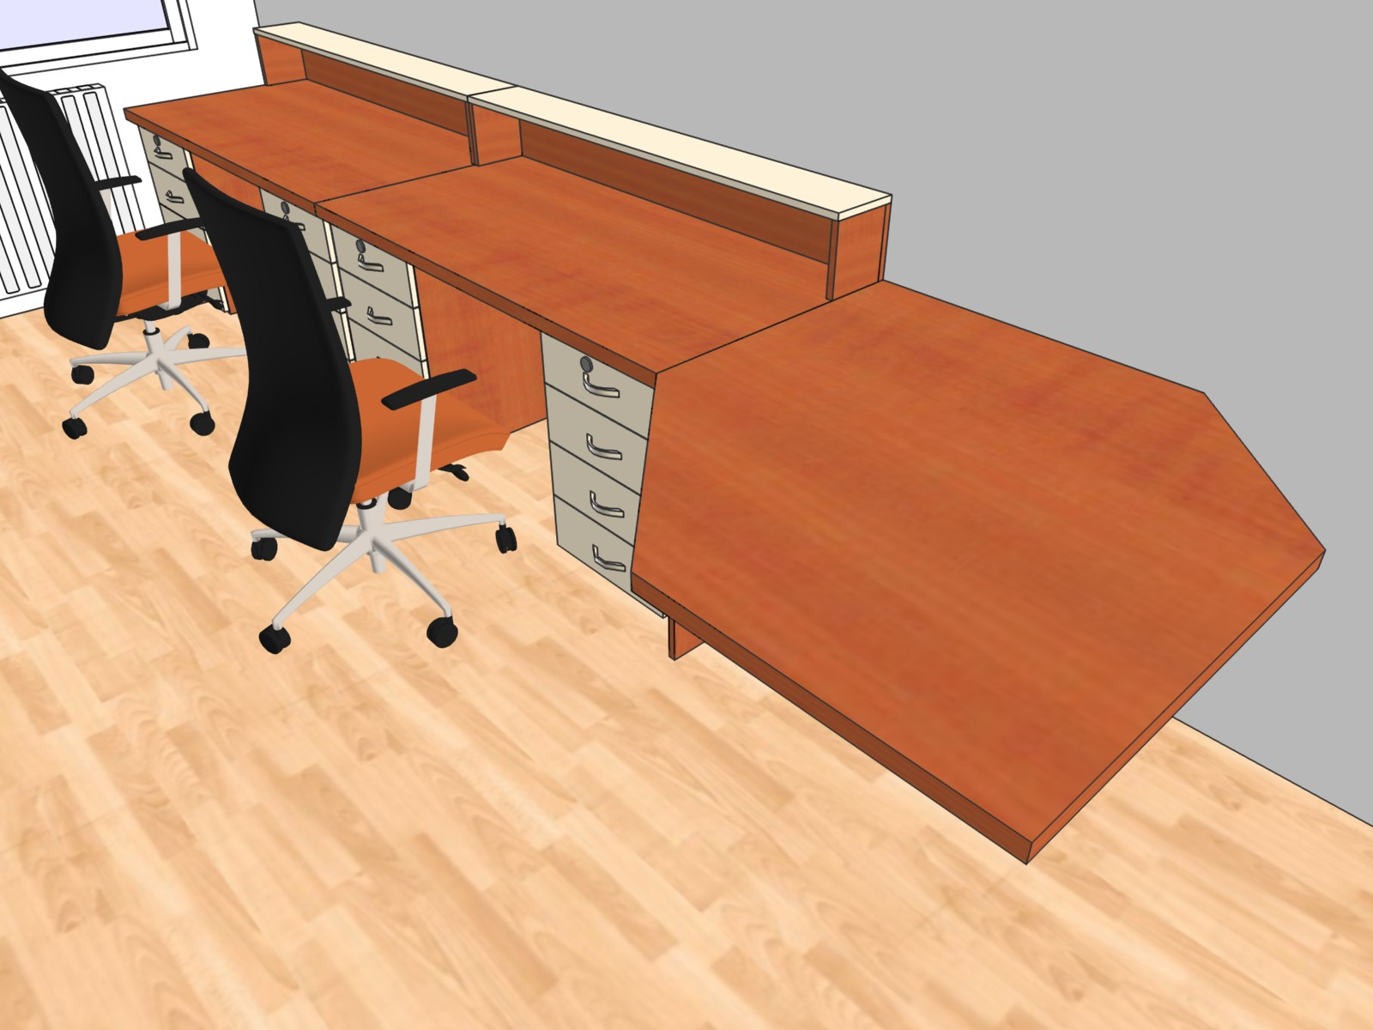1x sestava 2 pracovních stolů + 1x jednací stůl celkové rozměry 4000x750x1200mm
Zásuvky, plát, rampa, boky olepeny ABS 2 mm, ostatní ABS 0,5mm. Jeden stůl 2x, druhý stůl 1x 4 zásuvky na výsuv s dotahem, horní uzamykatelné. Pevné boky na nastavitelných patkách. Ve stole průběžný kanál na elektrické a síťové rozvody Bude upřesněno dle požadavku správce sítě.
Plát stolu i jednacího stolu zesílený 36mm s průchodkou na kabaly. Jednací stůl napojený na pracovní.
Barva design dřevo, bude upřesněno dle vzorníku.

1x sestava skříněk
4x spodních skříněk 800x800x500

1x spodních skříněk zásuvková 800x800x500

3x horních skříněk 800x1200x400

1x Skříňka šatní 600x2000x500mm

1x nástěnka 1150x1500mm
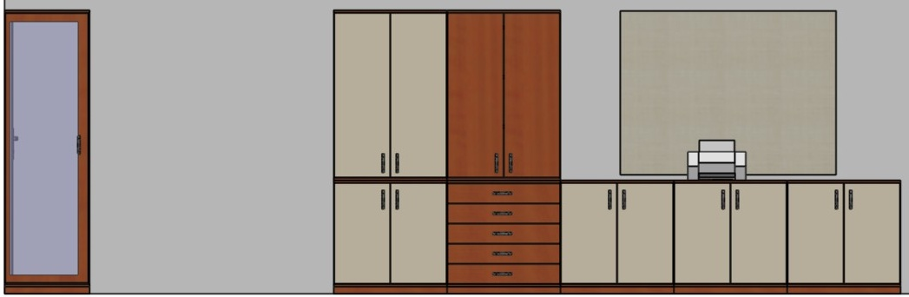
Půdy přes boky, dveře a přední hrany olepeny ABS 2 mm, ostatní ABS 0,5mm. Police rozměr na šanon. Uzamykatelné. 5 zásuvek na výsuv s dotahem.
Barva design dřevo, bude upřesněno dle vzorníku.

1x montáž

